Тема уроку : Розв’язування прикладів і задач на віднімання і додавання в межах 20.
Мета:
- Удосконалити вміння розв'язувати приклади на додавання та віднімання в межах 20; закріпити знання про компоненти дій; формувати навички усної лічби.
- Розвивати увагу, пам'ять, логічне мислення.
- Корегувати мову, дрібну моторику.
- Виховувати любов до математики, акуратність, наполегливість, вміння працювати в команді.
Обладнання: зошит, підручник, роздатковий матеріал, математичні картки.
Хід уроку
І. Загальнокорекційний етап.
1. Організаційний момент.
-Посміхніться один одному.
-Подаруйте приємний, розумний погляд нашим гостям.
Ось дзвінок сигнал нам дав.
Працювати час настав.
Тож і ми часу не гаймо,
Урок скоріше починаймо!
2. Нервово-психологічна підготовка.
Сьогодні на уроці ми будемо …( активні, охайні, старанні)
Урок наш буде…( корисним, цікавим)
Девіз уроку :
Міркуємо – швидко!
Відповідаємо – правильно!
Лічимо – точно!
Пишемо – гарно!
ІІ. Основна частина.
- Усний рахунок.
- Картки з лего .
- Ось до класу на урок
Залетіло шість сорок.
Дві пізніше прибуло.
Скільки птахів всіх було?
(6 + 2 = 8).

- Руки вгору підніміть,
Пальці швидко полічіть.
Зліва п’ять і справа п’ять.
Скільки разом? Як сказати?
(5 + 5 = 10).

- Бігло до річки троє каченят.
А на шість більше – курчат.
Дуже вони захотіли попити.
Скільки курчат ? Нумо лічити!
(3 + 6 = 9).

- Каже мати – квочка:
– В мене два синочки
І чотири дочки.
Скільки ж діток в квочки?
(2 + 4 = 6)

- Зорова гімнастика.
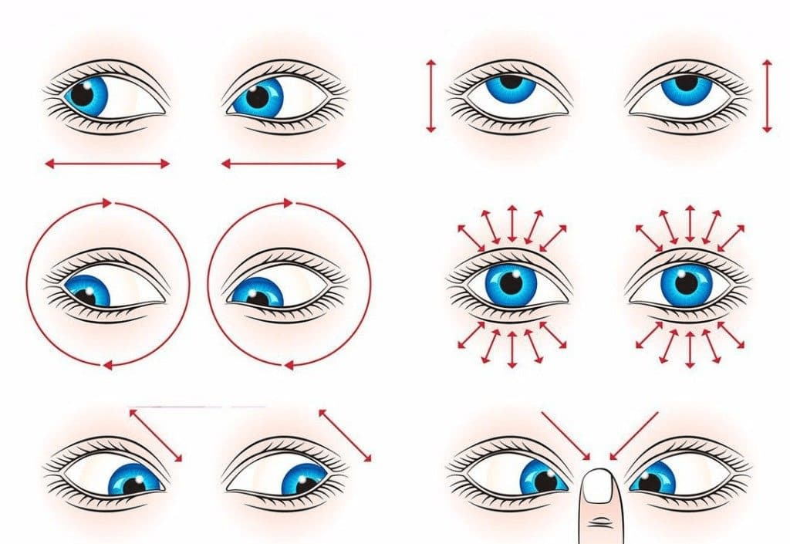

- Каліграфічна хвилинка.
Запишіть число 9 і 19 каліграфічним рядочком.
- Математичний диктант.
- Запишіть суму чисел 10 і 1.
- Запишіть різницю чисел 10 і 8
- Перший доданок 6, другий доданок 4. Обчисліть значення суми.
- Зменшуване 9, від’ємник 3. Обчисліть значення різниці.
- Число 8 зменшіть на 2.
- Число 5 збільшіть на 3.
- Записати попереднє число до числа 8.
- Записати число в якому 1 дес. 6 од.
- Записати сусідів числа 19.

- Пальчикова гімнастика.
Сірі гуси налетіли (поворушити пальчиками у повітрі)
І на лузі тихо сіли. (Покласти долоні на стіл.)
Походили, походили, («ходити» пальчиками по столу)
Попоїли, попоїли, (стукати пальчиками по столу)
Знялися і полетіли. (Поворушити пальчиками у повітрі.)

- Робота з підручником.
Відкриваємо підручник на с. 17 №3. Самостійно виконуємо приклади.
8 – 5 = 3 15 – 14 = 1 20 – 14 + 3 = 9
9 – 6 = 3 19 – 18 = 1 15 + 4 – 12 = 7
7 – 7 = 0 20 – 15 = 5 16 + 3 – 15 = 4
Виконуємо задачу № 4.
Мишко – 15 яб.
Наталка - ? на 11 менше
15 – 11 = 4 ( яб. )
Відповідь: 4 яблука.

Молодці, а зараз давайте поглянемо № 5.
20 – 5 17 – 2 17 – 13 6
16 – 13 6 – 3 15 – 14 8
19 – 12 18 – 12 19 – 14 5

- Фізкультхвилинка
Раз, два – всі присіли,
Потім вгору підлетіли.
Три, чотири – нахилились.
Із струмочка гарно вмились.
П’ять, шість – всі веселі
Крутимось на каруселі,
Сім, вісім – в потяг сіли,
Ніжками затупотіли.
Дев’ять, десять – відпочили
І за парти дружно сіли.

А зараз попрацюєте самостійно з дидактичним матеріалом.
Кожен отримає своє завдання.
Гра «Грибочок», «Пазли», «Рибки», «Кавунчики», «Яблучка»
- Робота з геометричним матеріалом.
Гра « Склади деревце» ( робота з геометричним матеріалом)
ІІІ. Заключний етап. Підсумок уроку.
- Закінчується наш урок.
- Як ви думаєте, чи попрацювали всі активно?
- Усі були працьовитими та уважними?
- Молодці! Всі гарно працювали. А зараз кожен отримає свій смайлик за роботу.

